TCC GMAC 모듈 구조 설계서

김동민

TCC GMAC 모듈 구조 설계서 1

1 모듈 개요 2

1.1 모듈 목적 2

1.2 모듈의 역할 2

1.3 모듈의 범위 2

2 모듈 구조 4

2.1 구현 뷰 4

2.2 모듈의 전체 흐름 6

3 주요 데이터 구조 8

3.1 tcc_dwmac 구조체 8

4 모듈 인터렉션 11

4.1 dwmac-tcc-v2.c 11

4.2 dwmac-tcc-ecid.c 20

4.3 Dwmac-tcc-debugfs.c 22

# 1 모듈 개요

## 1.1 모듈 목적

TCC GMAC 모듈은 다음과 같은 목적으로 설계되었다.

* GMAC 디바이스를 사용하기 위한 초기화 작업

## 1.2 모듈의 역할

TCC GMAC 모듈의 목적은 다음과 같다.

* 디바이스 트리로부터 디바이스 초기화에 필요한 속성값을 얻음
* MAC 디바이스에 사용할 PHY간 인터페이스 설정
* PHY 리셋 관련 Gpio 핀 설정
* PHY 리셋
* Clock 설정
* Stmmac driver에서 사용할 데이터구조체 생성
* 디버깅 파일 생성
* MAC주소를 얻음

## 1.3 모듈의 범위

MAC과 관련된 아키텍처는 아래 그림으로 요약할 수 있다.

* TCC GMAC Driver
  + 디바이스 트리에서 속성 값을 읽어 GMAC 디바이스를 설정한다.
  + stmmac_dvr_probe를 호출하여 나머지 초기화를 진행한다.(ex. 송수신 함수 등록)
* Stmmac Driver
  + 실제로 송수신을 수행하는 것은 stmmac의 함수들이다.

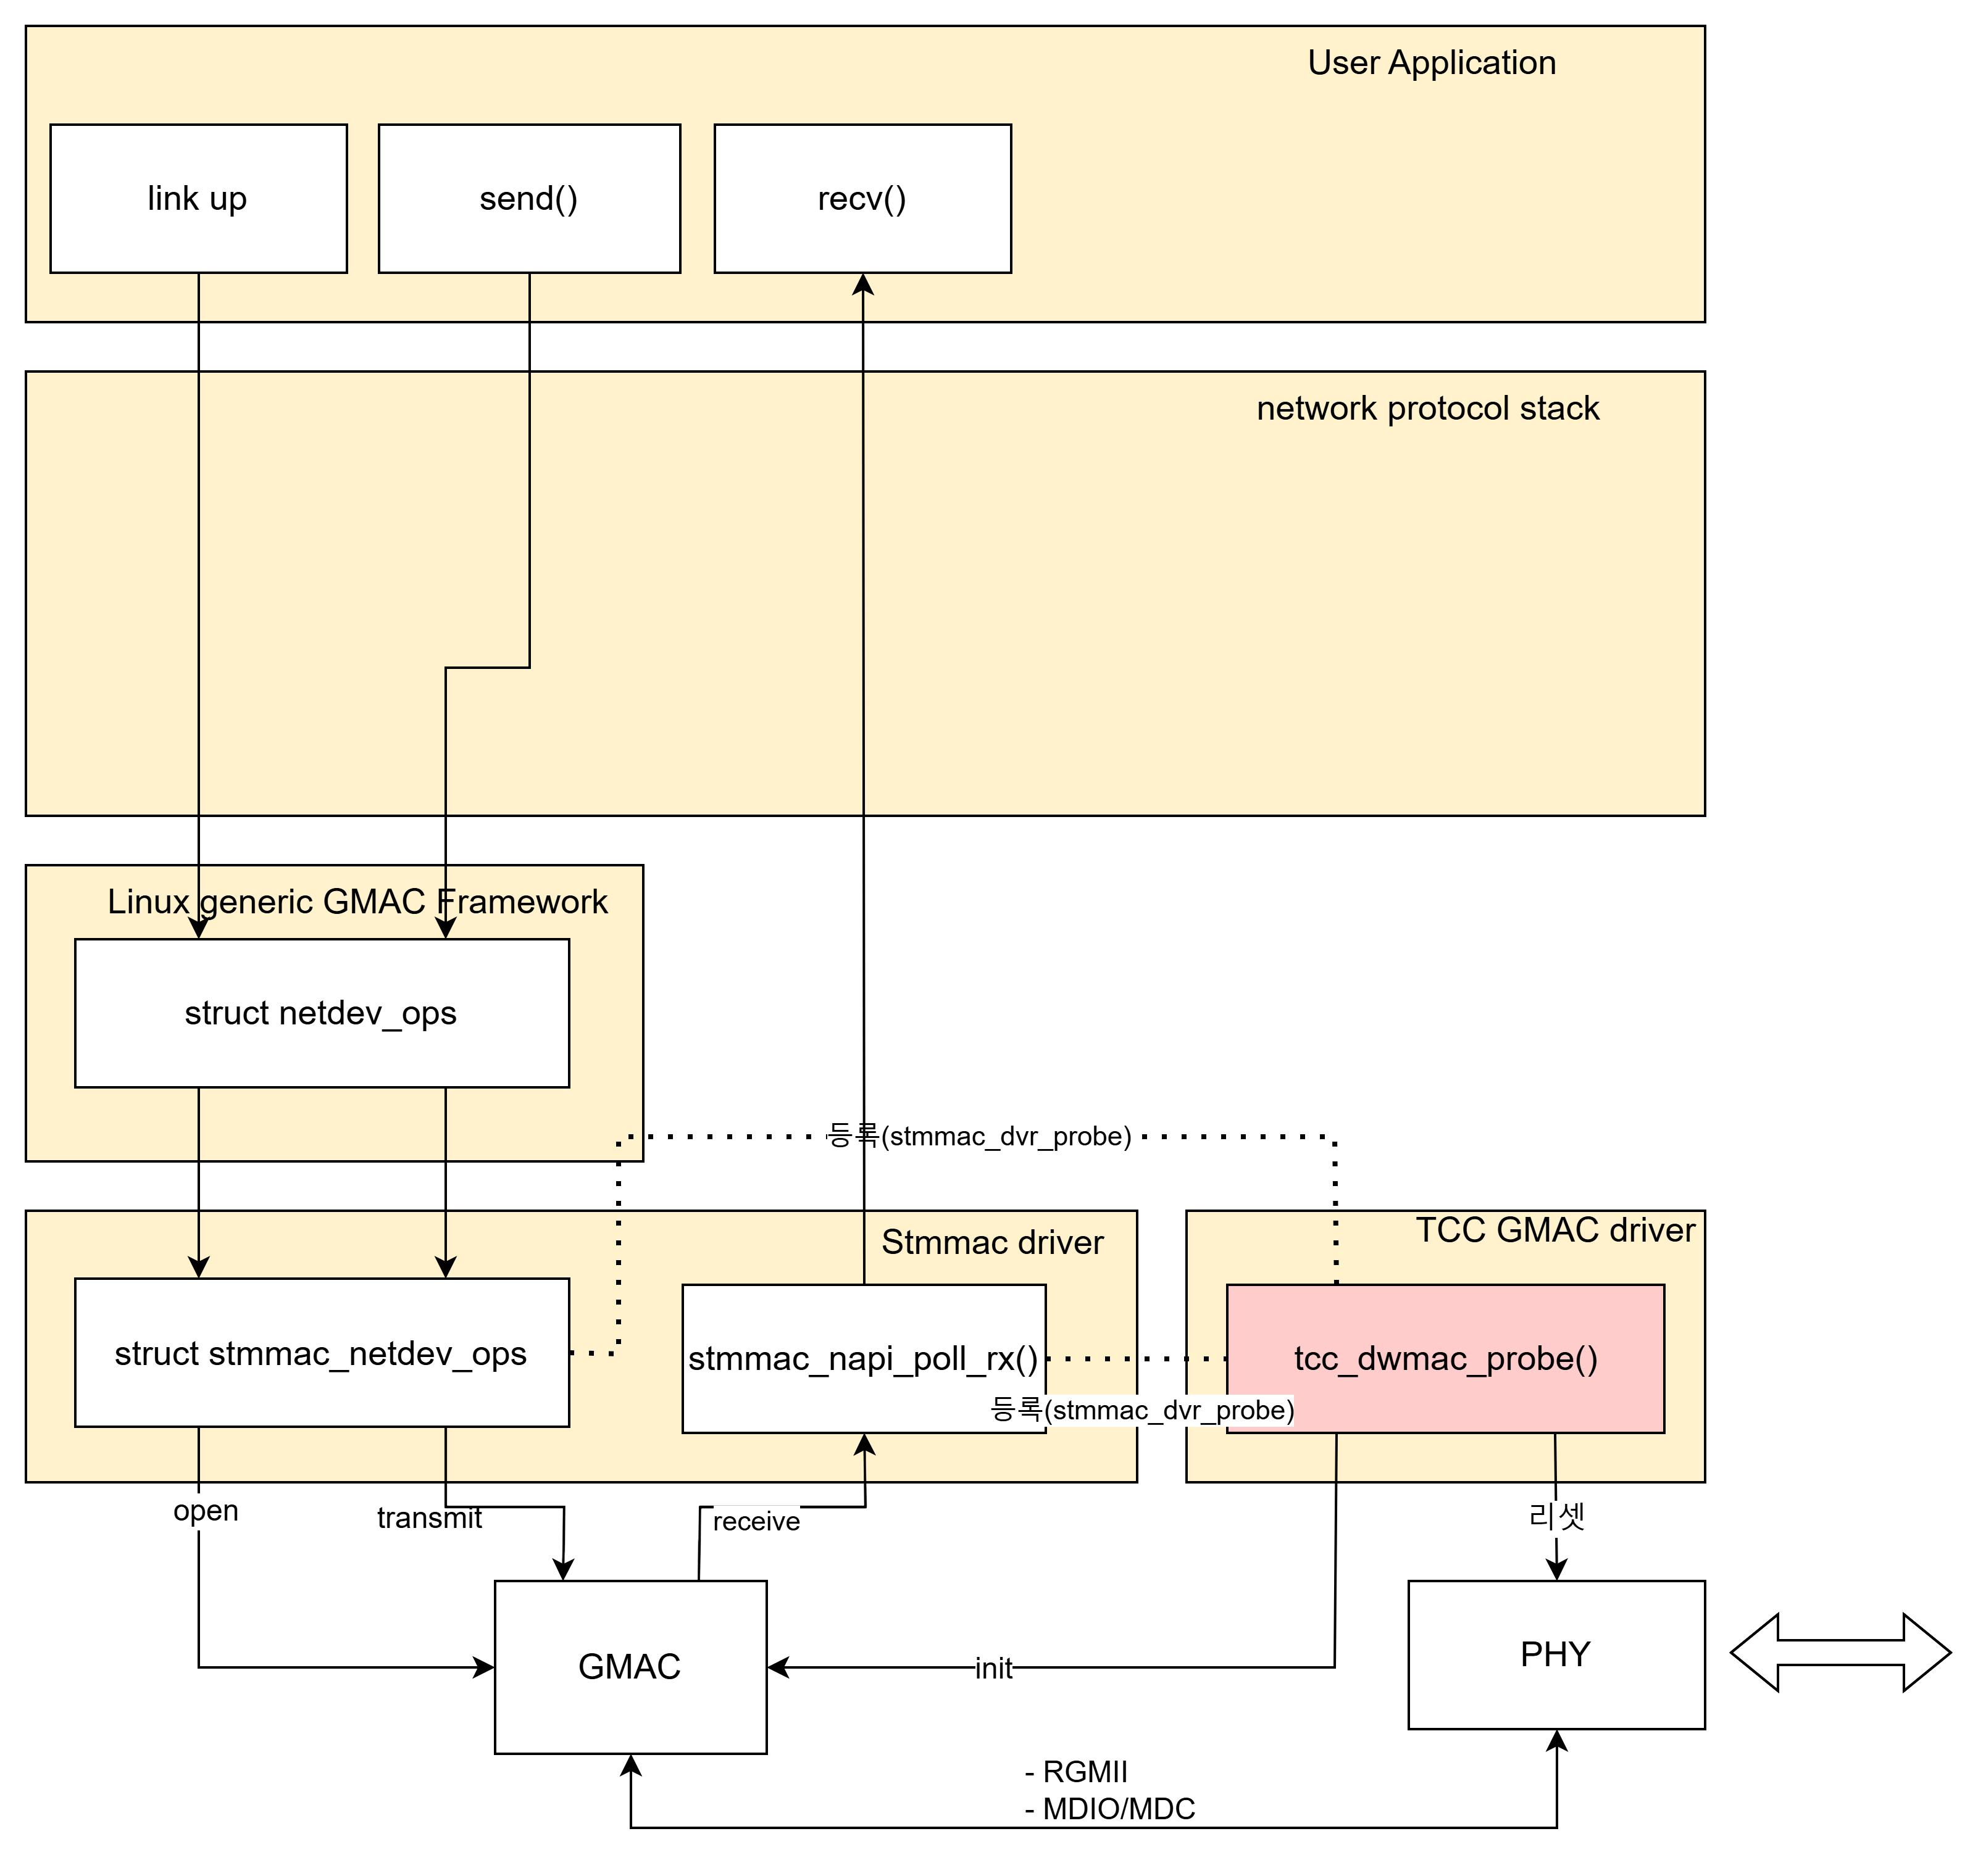

# 2 모듈 구조

## 2.1 구현 뷰

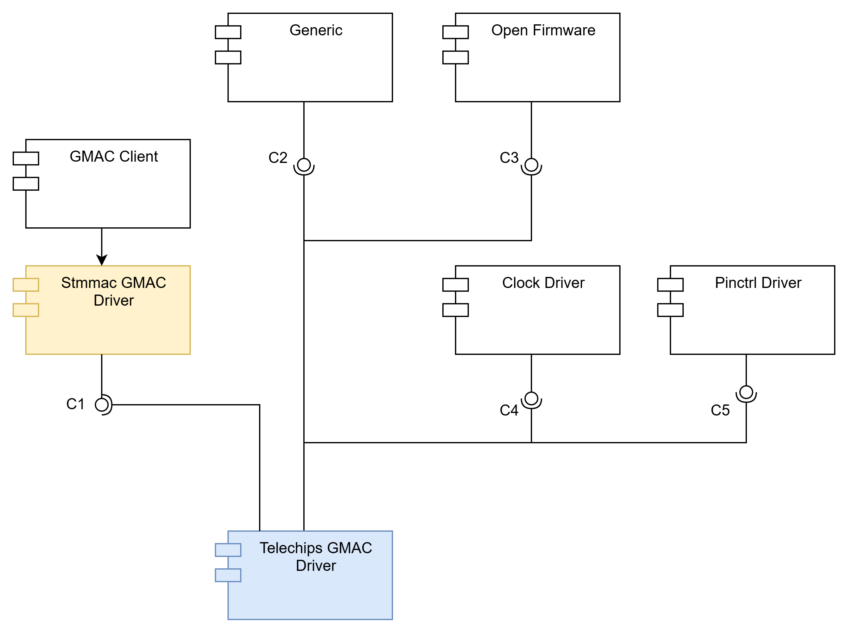

|  |  |
| --- | --- |
| 구현요소 | 역할 |
| Telechips GMAC Driver | Probe함수에서 GMAC 디바이스와 관련된 초기화 작업을 수행 |
| Stmmac GMAC Driver | 실제 GMAC 디바이스를 제어하는 여러 함수를 제공 |
| Generic | 커널 메모리 할당 요청을 처리 |
| Open Firmware | 디바이스 트리 노드로부터 속성값을 찾아 반환 |
| Clock Driver | Clock을 설정 및 제어 |
| Pinctrl Driver | 핀을 설정 및 제어 |

|  |  |
| --- | --- |
| 커넥터 | 역할 |
| c1 | Stmmac GMAC driver에서 제공하는 stmmac_dvr_probe로 송수신 함수 및 net device를 등록 |
| c2 | 커널 메모리 할당 요청 |
| c3 | Open firmware에서 제공하는 함수로 디바이스트리에서 하드웨어 속성값을 읽음 |
| c4 | GMAC 관련 Clock을 설정 및 활성화 |
| c5 | Phy 리셋 및 Rgmii인터페이스에 필요한 핀들을 설정 |

## 2.2 모듈의 전체 흐름

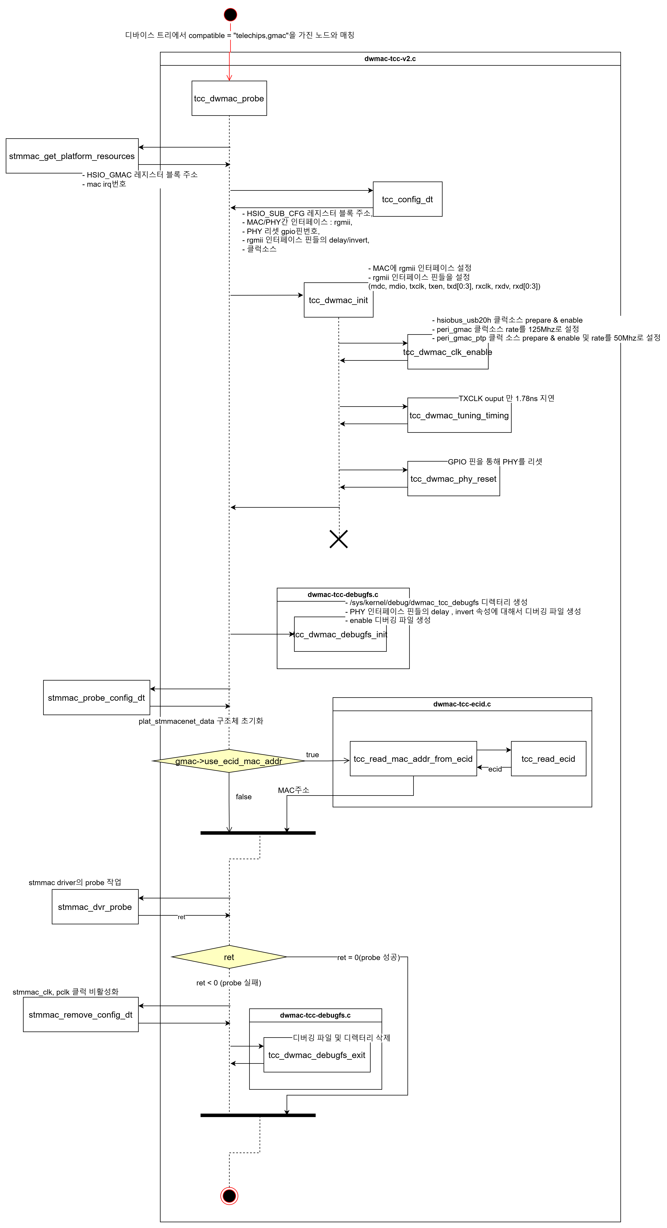

# 3 주요 데이터 구조

## 3.1 tcc_dwmac 구조체

* GMAC 디바이스 설정에 필요한 속성값을 저장하는 구조체

struct tcc_dwmac {

int phy_mode;

uintptr_t hsio_block;

uintptr_t gmac_block;

struct clk *hsio_clk;

struct clk *gmac_clk;

struct clk *ptp_clk;

struct clk *gmac_hclk;

u32 phy_on;

u32 phy_rst;

u32 txclk_i_dly;

u32 txclk_i_inv;

u32 txclk_o_dly;

u32 txclk_o_inv;

u32 txen_dly;

u32 txer_dly;

u32 txd0_dly;

u32 txd1_dly;

u32 txd2_dly;

u32 txd3_dly;

u32 txd4_dly;

u32 txd5_dly;

u32 txd6_dly;

u32 txd7_dly;

u32 rxclk_i_dly;

u32 rxclk_i_inv;

u32 rxdv_dly;

u32 rxer_dly;

u32 rxd0_dly;

u32 rxd1_dly;

u32 rxd2_dly;

u32 rxd3_dly;

u32 rxd4_dly;

u32 rxd5_dly;

u32 rxd6_dly;

u32 rxd7_dly;

u32 crs_dly;

u32 col_dly;

// Clause 45 register

unsigned int c45_dev_addr_shift;

unsigned int c45_dev_addr_mask;

unsigned int c45_reg_addr_shift;

unsigned int c45_reg_addr_mask;

bool use_ecid_mac_addr;

bool rmii_tx_clk_off;

#ifdef CONFIG_DEBUG_FS

struct dentry *dbgfs_dir;

#endif

};

|  |  |
| --- | --- |
| 멤버이름 | 설명 |
| Phy_mode | MAC과 PHY간 인터페이스 |
| Hsio_block | HSIO_SUB_CFG 레지스터 블록 시작 주소(가상주소) |
| Gmac_block | HSIO_GMAC 레지스터 블록의 시작 주소(가상주소) |
| Hsio_clk | HSIO에 사용되는 클럭 |
| Gmac_clk | GMAC에 사용되는 클럭 |
| Ptp_clk | PTP(Precision Time Protocol)을 지원하는 클럭 |
| Gmac_hclk | GMAC용 고속 클럭 |
| Phy_on | PHY를 켜는 데 사용하는 GPIO 핀 |
| Phy_rst | PHY를 리셋하는 데 사용하는 GPIO 핀 |
| Txclk_i_dly | 송신 클럭 input delay |
| Txclk_i_inv | 송신 클럭 input 반전 |
| Txclk_o_dly | 송신 클럭 output delay |
| Txclk_o_inv | 송신 클럭 output 반전 |
| Txen_dly | txen 신호 delay |
| Txer_dly | Txer 신호 delay |
| Txd(0~7)_dly | 데이터 송신 신호 delay |
| Rxclk_i_dly | 수신 클럭 input delay |
| Rxclk_i_inv | 수신 클럭 input 반전 |
| Rxdv_dly | Rxdv 신호 delay |
| Rxer_dly | Rxer 신호 delay |
| Rxd(0~7)_dly | 데이터 수신 신호 delay |
| Crs_dly | 반송파 감지(carrier sense) 신호 delay |
| Col_dly | 충돌 신호 delay |
| Use_ecid_mac_addr | Ecid로 부터 mac주소를 가져올지 여부 |
| Rmii_tx_clk_off | Rmii 인터페이스를 사용할 때, 송신 클럭 off 여부 |
| Dbgfs_dir | Debugfs 파일시스템 디렉터리의 dentry 구조체 |

# 4 모듈 인터렉션

## 4.1 dwmac-tcc-v2.c

* 해당 파일의 목적 : 부팅시 디바이스 트리에서 GMAC 관련 속성값을 읽어와 GMAC디바이스를 초기화한다.

|  |  |
| --- | --- |
| MAD-IV-ID | 인터렉션 뷰 명 |
| GMAC-001 | Tcc_dwmac_probe |

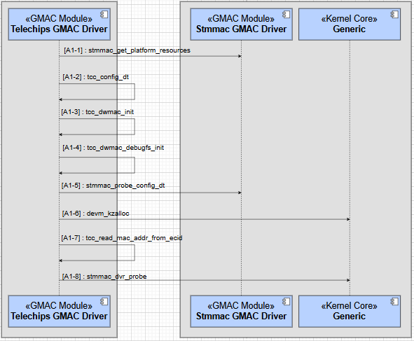

|  |  |  |
| --- | --- | --- |
| No | Message | Description |
| 1 | Stmmac_get_platform_resource | Device tree로부터 속성을 가져옴.   * HSIO_GMAC 레지스터 블록 시작주소 * mac irq번호 |
| 2 | Tcc_config_dt | Device tree로부터 속성을 가져옴.   * HSIO_SUB_CFG 레지스터 블록 시작주소 * Phy간 인터페이스(rgmii) * Phy 리셋용 gpio 핀 번호 * Rgmii 인터페이스 핀들의 delay, invert * GMAC에 필요한 클럭 소스 |
| 3 | Tcc_dwmac_init | 1. GMAC 디바이스에 사용할 인터페이스(rgmii) 설정.  2. Rgmii 인터페이스로 사용할 gpio핀들을 설정.  (mdc, mdio, txclk, txen, txd[0:3], rxclk, rxdv, rxd[0:3])  3. GMAC 관련 클럭 활성화  4. Rgmii 인터페이스 핀들의 delay, invert 설정  5. Phy(realtek)을 리셋 |
| 4 | Tcc_dwmac_debugfs_init | Debugfs 파일시스템에 rgmii 인터페이스 핀들의 delay, invert를 설정할 수 있는 디버깅파일 생성 |
| 5 | Stmmac_probe_config_dt | 디바이스 트리에서 GMAC관련 속성값을 읽어옴 |
| 6 | Devm_kzalloc | MAC주소를 저장하기 위한 커널메모리를 할당 |
| 7 | Tcc_read_mac_addr_from_ecid | ECID로부터 MAC주소를 읽어옴. |
| 8 | Stmmac_dvr_probe | Stmmac에서 제공하는 probe기능 수행   * 송신함수가 포함된 stmmac_netdev_ops 등록 * 수신을 수행하는 stmmac_napi_poll_rx 등록 |

|  |  |
| --- | --- |
| MAD-IV-ID | 인터렉션 뷰 명 |
| GMAC-002 | Tcc_config_dt |

디바이스 트리로부터 GMAC 디바이스 초기화에 필요한 속성정보를 읽어온다.

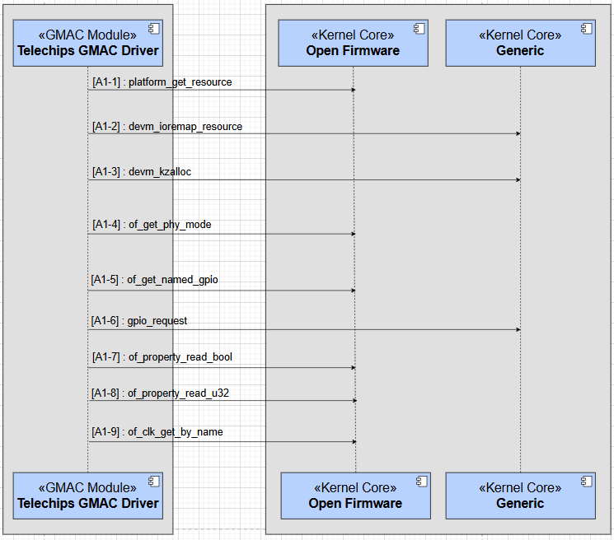

|  |  |  |
| --- | --- | --- |
| No | Message | Description |
| 1 | Platform_get_resource | Device tree로부터 속성값을 읽음   * HSIO_SUB_CFG 레지스터 블록의 시작주소(물리주소) + 크기 |
| 2 | Devm_ioremap_resource | 물리주소를 가상주소로 매핑 |
| 3 | Devm_kzalloc | Tcc_dwmac 구조체를 위한 커널메모리를 할당 |
| 4 | Of_get_phy_mode | Device tree로부터 속성값을 읽음   * Mac,phy간 인터페이스 -> rgmii |
| 5 | Of_get_named_gpio | Device tree로부터 속성값을 읽음   * Phy 리셋용 gpio핀번호 |
| 6 | Gpio_request | Phy 리셋용 Gpio 핀 사용 요청 |
| 7 | Of_property_read_bool | Device tree에 해당 속성 존재 여부 반환   * ecid-mac-addr -> false * telechips,rmii_tx_clk_off -> false |
| 8 | Of_property_read_u32 | Device tree로부터 32bit 정수값을 읽음   * phy interface 핀들에 대한 delay값, invert여부 |
| 9 | Of_clk_get_by_name | Device tree로부터 어떤 clk source를 사용할지 알아내고, clock driver로부터 clk source를 가져옴.   * “gmac-pclk” -> peri_gmac * “gmac-hckl” -> hsiobus_usb20h * “ptp-pclk” -> peri_gmac_ptp |

|  |  |
| --- | --- |
| MAD-IV-ID | 인터렉션 뷰 명 |
| GMAC-003 | Tcc_dwmac_init |

디바이스를 초기화

* GMAC의 phy interface 설정
* 클럭 활성화
* Delay설정
* PHY 리셋

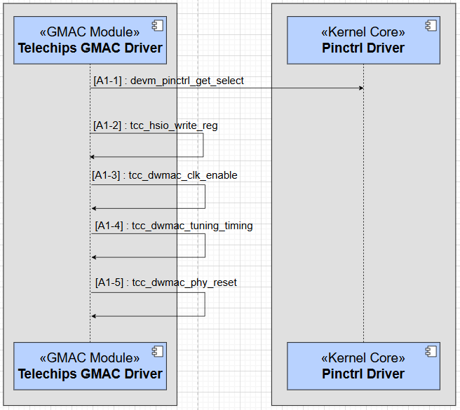

|  |  |  |
| --- | --- | --- |
| No | Message | Description |
| 1 | Devm_pinctl_get_select | Device tree를 참고하여 phy 인터페이스용 핀들을 설정   * Rgmii이므로 mdc, mdio, txclk, txen, txd[0:3], rxclk, rxdv, rxd[0:3] gpio핀들을 설정 |
| 2 | Tcc_hsio_write_reg | HSIO_SUB_CFG -> GMAC_CFG0(+0x68)레지스터에 write   * TX divider = 1 * TX z클럭을 1/TXDIV로 divide   (rgmii이기 때문에 건너뜀)  HSIO_SUB_CFG -> GMAC_CFG1(+0x6c)레지스터에 write   * GMAC 클럭 활성화 * GMAC디바이스에 phy interface 설정 -> rgmii |
| 3 | Tcc_dwmac_clk_enable | 클럭을 활성화 |
| 4 | Tcc_dwmac_tuning_timing | Phy interface 핀들의 delay, invert 설정 |
| 5 | Tcc_dwmac_phy_reset | PHY 디바이스를 reset |

|  |  |
| --- | --- |
| MAD-IV-ID | 인터렉션 뷰 명 |
| GMAC-004 | Tcc_dwmac_clk_enable |

GMAC에 필요한 클럭을 활성화

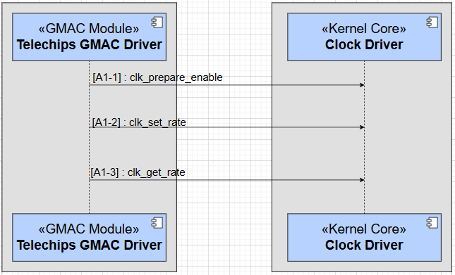

|  |  |  |
| --- | --- | --- |
| No | Message | Description |
| 1 | Clk_prepare_enable | 클록을 준비 & 활성   * Gmac_hclk * Gmac_ptp_clk |
| 2 | Clk_set_rate | 클록을 특정 rate로 설정  -> rgmii이므로 gmac_clk을 125Mhz로 설정  -> ptp_clk을 50Mhz로 설정 |
| 3 | Clk_get_rate | 클록의 현재 설정된 rate를 반환   * Gmac_clk의 rate를 반환 |

|  |  |
| --- | --- |
| MAD-IV-ID | 인터렉션 뷰 명 |
| GMAC-005 | Tcc_dwmac_tuning_timing |

GMAC에 delay를 설정

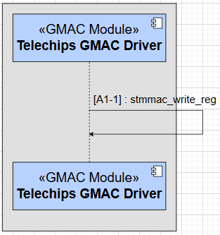

|  |  |  |
| --- | --- | --- |
| No | Message | Description |
| 1 | Stmmac_write_reg | 다음 레지스터에 write하여 phy 인터페이스 핀들의 delay, invert를 설정   * HSIO_GMAC->DLYCON0 * HSIO_GMAC->DLYCON1 * HSIO_GMAC->DLYCON2 * HSIO_GMAC->DLYCON3 * HSIO_GMAC->DLYCON4 * HSIO_GMAC->DLYCON5 * HSIO_GMAC->DLYCON0   결과적으로 TXCLK output에 대해서만 1.78ns지연.  나머지 핀들은 지연X, invert X |

|  |  |
| --- | --- |
| MAD-IV-ID | 인터렉션 뷰 명 |
| GMAC-006 | Tcc_dwmac_phy_reset |

PHY를 reset하기위해 PHY reset용 gpio핀에 특정패턴으로 출력을 제어한다.

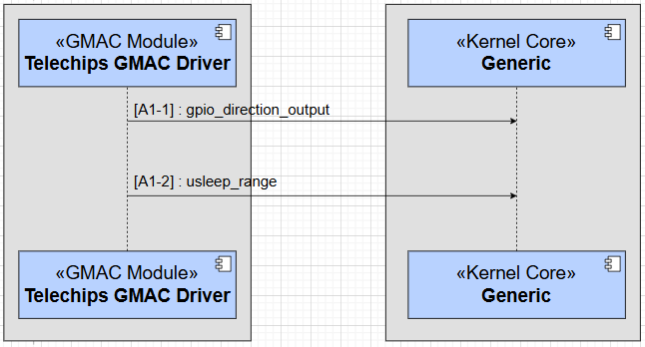

|  |  |  |
| --- | --- | --- |
| No | Message | Description |
| 1 | Gpio_direction_output | 특정 gpio의 출력 설정(PHY reset용 gpio핀에 0,1설정) |
| 2 | Usleep_range | Min, max 범위 내에서 sleep |

## 4.2 dwmac-tcc-ecid.c

* 해당 파일의 목적 : ECID로부터 MAC주소를 가져온다.

|  |  |
| --- | --- |
| MAD-IV-ID | 인터렉션 뷰 명 |
| GMAC-007 | Tcc_read_ecid |

MAC 하드웨어의 레지스터로부터 ecid를 읽어들인다.

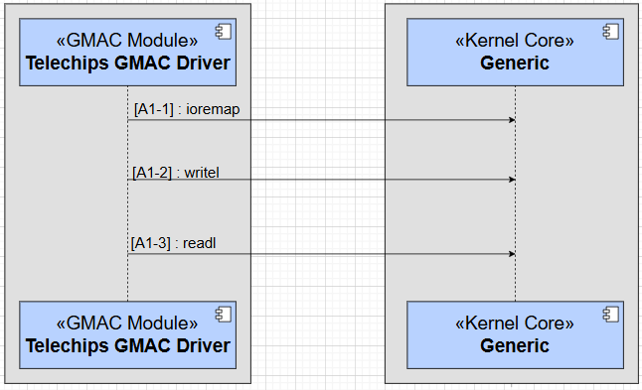

|  |  |  |
| --- | --- | --- |
| No | Message | Description |
| 1 | ioremap | GPIO 물리주소로부터 0x100000크기를 매핑하고 시작 가상주소를 반환 |
| 2 | writel | 가상주소에 매핑된 물리주소의 메모리에 값을 쓴다. |
| 3 | readl | 가상주소에 매핑된 물리주소로부터 값을 읽는다.  (ecid를 읽음) |

|  |  |
| --- | --- |
| MAD-IV-ID | 인터렉션 뷰 명 |
| GMAC-008 | Tcc_read_mac_addr_from_ecid |

MAC주소를 완성하여 stmmac_mac_addr에 저장한다.

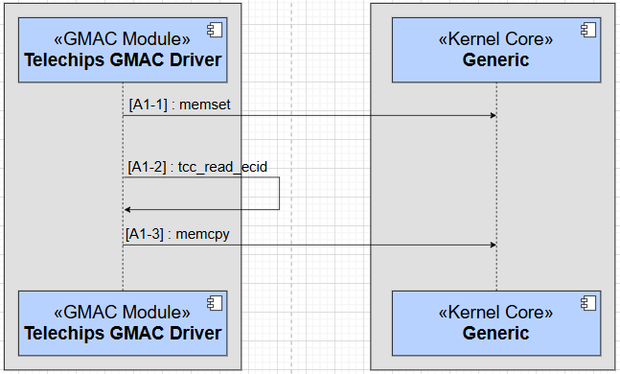

|  |  |  |
| --- | --- | --- |
| No | Message | Description |
| 1 | memset | MAC주소를 담을 메모리를 0으로 초기화 |
| 2 | Tcc_read_ecid | ECID를 읽어온다. |
| 3 | memcpy | ECID로부터 뽑아낸 MAC주소를 stmmac_mac_addr로 복사 |

## 4.3 Dwmac-tcc-debugfs.c

* GMAC 디버깅 파일을 생성한다.

|  |  |
| --- | --- |
| MAD-IV-ID | 인터렉션 뷰 명 |
| GMAC-012 | Tcc_dwmac_debugfs_init |

Debugfs 파일시스템에 디버깅 파일들을 생성한다.

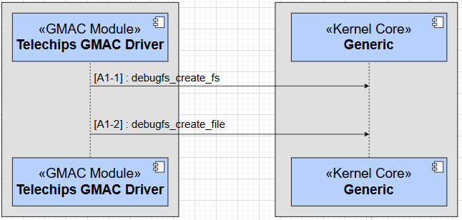

|  |  |  |
| --- | --- | --- |
| No | Message | Description |
| 1 | Debugfs_create_dir | Debugfs 파일시스템에 디렉터리 생성   * /sys/kernel/debug/dwmac_tcc_debugfs |
| 2 | TCC_DEBUG_FS_CREATE_FILE(=debugfs_create_file) | Phy interface의 delay, invert속성을 설정할 수 있는 디버깅 파일을 생성 |

|  |  |
| --- | --- |
| MAD-IV-ID | 인터렉션 뷰 명 |
| GMAC-013 | Tcc_dwmac_debugfs_exit |

Debugfs파일시스템에서 디버깅 파일들을 삭제한다.

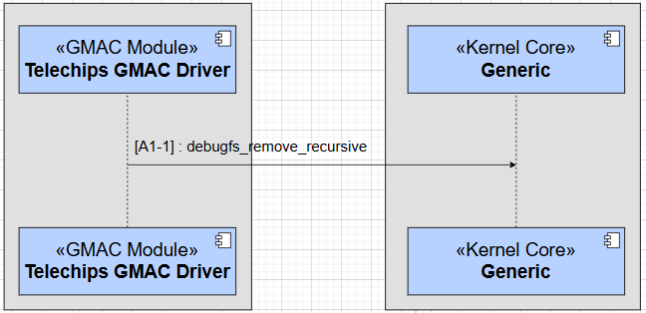

|  |  |  |
| --- | --- | --- |
| No | Message | Description |
| 1 | Debugfs_remove_recursive | 디버깅 파일 삭제(디렉터리 포함) |

END